Profesora: Carolina Cisternas
Curso: 4° Básico

PRUEBA FORMATIVA LENGUAJE

NOMBRE: _________________________________FECHA: __________
Puntaje total: 25 puntos Puntaje obtenido: ____________
La siguiente actividad tiene como finalidad monitorear tu proceso de aprendizaje, es decir verificar lo que has aprendido en estas semanas. Recuerda que los contenidos trabajados son:
-Anécdota
-Partes de la carta
-Carta formal e informal
Esta evaluación deberá ser entregada como plazo máximo el 8 de Mayo a través de la plataforma Alexia (classroom) o enviándola al correo tiacarotareas@gmail.com

*Sólo podrás revisar tus guías o apuntes, antes de contestar la evaluación.

- Lee el siguiente texto y responde.

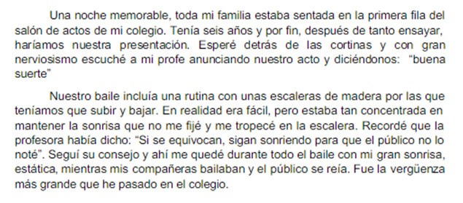
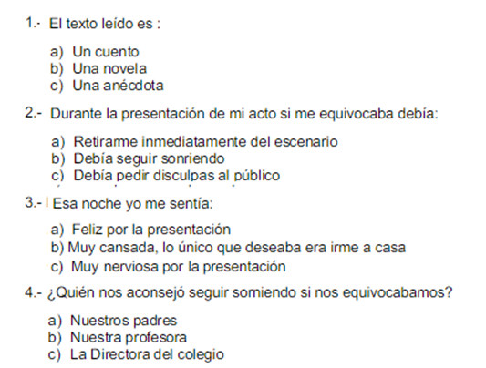

- Lee atentamente el siguiente texto y contesta.
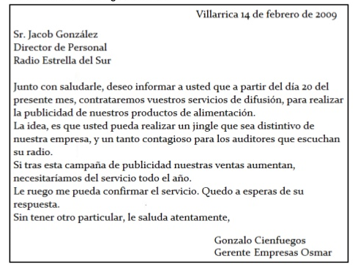
- ¿Qué tipo de texto acabas de leer?
__________________________________________________________________________________________________________________________________________________________

- ¿De qué se trata el texto anterior?
__________________________________________________________________________________________________________________________________________________________

- ¿Cuál es el motivo principal por el vual se escribe esta carta?
__________________________________________________________________________________________________________________________________________________________

- De acuerdo a lo leído ¿el lenguaje utilizado es formal o informal?
__________________________________________________________________________________________________________________________________________________________
- Completa el texto con cada una de las partes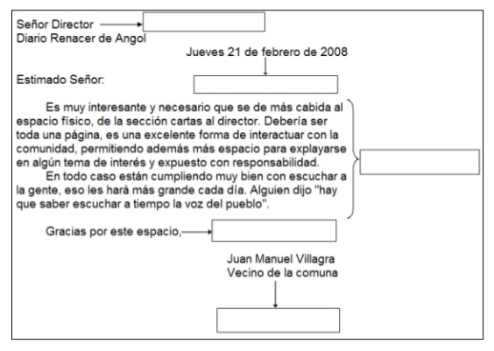
- Escribe una breve definición para cada una de las partes de la carta
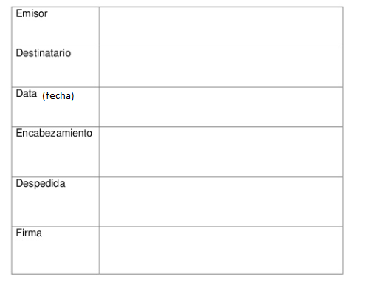
- Escribe una carta informal a un compañero de curso, contándole como han sido estos días de cuarentena, no olvides ordenar tus ideas antes de escribir y usar conectores. Escribe al menos 3 párrafos.

